I Oaxaca Eco-Turistica
MT-40318 - Web: https://viaje.mt/fpb
6 días y 5 noches

Desde $17679 ^{MXN} | CPL + 1599 IMP
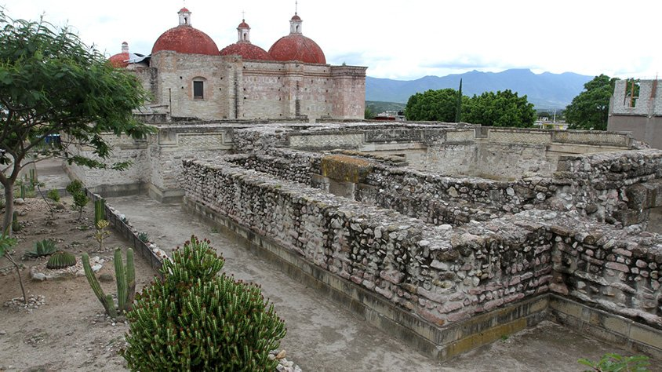
Incluye vuelo con

I SALIDAS

Diarias

I PAISES
México.

I CIUDADES
Oaxaca, Guelatao, Calpulalpan de Méndez, Hierve el Agua, Mitla, Santiago de Apoala.

I ITINERARIO

DíA 1 MéXICO - OAXACA

Arribo a la Ciudad de Oaxaca, traslado a su hotel. Por la tarde cita en el lobby para iniciar nuestra visita por esta hermosa Ciudad de Cantera Verde patrimonio Nacional de la UNESCO. Paseo por la Ciudad es un tour que te permitirá conocer el centro de Oaxaca. Comienza conociendo los dos mercados más famosos, 20 de Noviembre y Benito Juárez, dentro de ellos encontrarás una gran variedad de comida típica y productos de la región que seguramente no te resistirás a probarlos. Continuaremos el recorrido visitando el Zócalo, la Catedral hasta llegar al Templo de la Soledad Patrona de la Ciudad, junto a la plaza de los Danzantes podremos disfrutar de una rica nieve de la región para refrescarnos un poco. Visitaremos una fábrica de chocolate para conocer su proceso de molienda y las diferentes formas de prepáralo. Terminaremos el recorrido caminando sobre el andador turístico donde podrás ver varias tiendas, restaurantes, museos y galerías, hasta llegar al Templo de Santo Domingo, una muestra del barroco mexicano, construida por la orden dominica. Regreso al hotel. Alojamiento. INCLUYE NIEVE DE LA REGIóN.

DíA 2 GUELATAO - CALPULALPAM

Cita en el lobby del hotel con maleta nos reuniremos para hacer el recorrido por la sierra hasta llegar a San Pablo Guelatao, Población famosa por ser la cuna de nacimiento del Benemérito de las Américas, Don Benito Juárez García en donde nos adentraremos en la historia de este gran icono Oaxaquentilde;o, al término de la visita nos adentramos en la sierra para visitar a nuestro primer artesano dedicado a la fabricación de los Molinillos de madera que se usan para la elaboración del Chocolate. Como último punto nos vamos hacía Capulálpam de Méndez, una población clavada en la Sierra Juárez nombrado Pueblo Mágico desde el antilde;o 2010 por la UNESCO en donde podrás comer en un restaurante local situado en terreno montantilde;oso (comida no incluida). No pierdas la oportunidad de probar la famosa especialidad local, la trucha arco iris, preparada en una variedad de formas a tu gusto, o disfruta un sabroso mezcal. En este hermoso lugar de la Sierra nos quedaremos en el Centro Comunitario turístico donde haremos un recorrido en gruta para despertar a todos nuestros sentidos durante el recorrido; además podrás realizar rappel, escalada, tirolesa, y muchas más actividades ecoturísticas. Por la tarde tómate tu tiempo para preparar tu cabantilde;a con su chimenea y así tomar fuerzas para el día siguiente. Pernoctamos en el sitio.

DíA 3CALPULALPAM

Día libre para actividades, rappel o tirolesa, o bien si lo prefieres tomar tour opcional (no incluido) para presenciar el amanecer donde deberás estar listo a las 04am con cámaras para vivir una experiencia maravillosa y presenciar el amanecer desde un punto alto y observar a las aves, ardillas al despertar y sus actividades matutinas. Regresamos al campamento para desayunar, tomar fuerzas y guardar nuestras pertenencias para entregar las cabantilde;as, tomaremos camino de regreso a la Ciudad de Oaxaca. Tarde libre y alojamiento.

DíA 4 HIERVE EL AGUA - CUEVAS DE MITLA

Cita en el lobby del hotel a la hora acordada, iniciaremos nuestro recorrido de 1hr y media de camino para contemplar una verdadera maravilla de la naturaleza; las cascadas petrificadas de ldquo;Hierve el Aguardquo; un escenario impactante con aguas azufradas e infinitas muestras de colorido paisaje. Se conforma por una serie de cascadas petrificadas que se caracterizan por su color blanco y su inmensidad (miden más de 200 metros de altura). Se formaron hace millones de antilde;os por escurrimientos de agua carbonatada, cuya corriente se origina en los manantiales que están en la cima de la barranca. Visitaremos las cuevas de Mitla que narra la historia de la civilización del Estado, entre los tesoros que se han encontrado durante los antilde;os de investigación están una serie de pictogramas rupestres, en rojo quemado, que representan humanos, animales, manos, flechas y lo que se cree son mapas del cielo nocturno. Para llegar a este increíble lugar tendremos que caminar a las orillas de un arroyo hasta llegar al inicio de las cuevas. Alojamiento.

DíA 5 SANTIAGO DE APOALA

Temprano haremos el recorrido a Santiago de Apoala que se encuentra en la región mixteca, donde podremos ir observando como aparece la Cascada de Apoala entre la vegetación, también podremos conocer las maravillosas Pentilde;as gemelas, la Gruta o Caverna la cual exploraremos mientras el guía nos cuenta la leyenda de la mujer petrificada de la cual surge el agua y se distribuye en dos grandes ríos, la cascada cola de serpiente. Tendremos tiempo para comer en el restaurante del lugar y seguiremos recorriendo y haciendo otras actividades como montar a caballo o escalar un muro. Alojamiento.

DíA 6 OAXACA - MéXICO

Mantilde;ana libre a la hora acordada cita en el lobby del hotel para realizar el traslado al aeropuerto para tomar vuelo con destino a la ciudad de México.

**Este itinerario puede sufrir modificaciones por causa de fuerza mayor y ajenos a Mega Travel tales como sitios cerrados por pandemia, huelgas, manifestaciones, demoras en los vuelos etc.**

I TARIFAS
HOTEL | CPL | TRIPLE | DOBLE | SGL | MNR
Misión De Los Angeles | $ 17,679 | $ 18,249 | $ 19,249 | $ 23,849 | $ 12,799
El Trébol | $ 17,799 | $ 18,519 | $ 19,999 | $ 22,999 | $ 12,799
Hotel Victoria | $ 18,519 | $ 19,129 | $ 20,179 | $ 25,849 | $ 12,799

IMPUESTOS Y SUPLEMENTOS
Impuestos Aéreos | $ 1,599
- Precios por persona en MXN. - Menor aplica hasta 7 antilde;os, compartiendo habitacion con 2 adultos. - Los precios cambian constantemente, así que te sugerimos la verificación de estos, y no utilizar este documento como definitivo. - Consulte suplementos por temporadas altas, puentes y días festivos.

I HOTELES
HOTELES PREVISTOS O SIMILARES
HOTEL | CIUDAD | TIPO | PAíS
El Trébol | Oaxaca | Turista | México
Misión de los ángeles | Oaxaca | Turista | México
Hotel Victoria | Oaxaca | Superior | México
ésta es la relación de los hoteles prevista en este circuito, sujeta a cambios por razones operativas y de períodos de eventos o temporadas altas, en las que se podría alojar en localidades cercanas
Precios vigentes hasta el 30/06/2024

I EL VIAJE INCLUYE

● Vuelo redondo clase turista MEX – OAX – MEX.
● Traslados aeropuerto – hotel – aeropuerto
● 04 noches de hospedaje en hotel seleccionado.
● 01 noche en cabaña rustica
● Desayuno diario (Excepto el día de llagada)(Según categoría de hotel seleccionada)(Desayuno sencillo en cabaña)
● Tours indicados en el itinerario
● Experiencia sensioral en cuevas
● Nieve de temporada en el city tour con vista a la fábrica de chocolate
● Guía certificado ante SECTUR
● Transportación turística con aire acondicionado

I EL VIAJE NO INCLUYE
● IMPUESTOS DE $ 1,599 MXN POR PERSONA
● ENTRADAS A LOS SITIOS A VISITAR
● PROPINAS, GASTOS PERSONALES, NINGÚN SERVICIO NO ESPECIFICADO
● EQUIPAJE DOCUMENTADO

I NOTAS

NOTAS DE LAS TARIFAS
Para su comodidad, algunas veces el equipaje será movido por los maleteros hasta sus cuartos asignados en los hoteles; por lo cual les recomendamos que no guarden ningún objeto de valor en los mismos ya que no nos hacemos responsables por estos.
Tarifas sujetas a disponibilidad y cambio sin previo aviso al momento de la confirmación.
Los impuestos están sujetos a cambio sin previo aviso, hasta el momento de la emisión del boleto.

NOTAS EXTRA DE LOS HOTELES
Hoteles previstos, en caso de no confirmarse el publicado, este sera sustituido por alguno de la misma categoría.

POLÍTICAS DE CONTRATACIÓN Y CANCELACIÓN
https://www.megatravel.com.mx/contrato/01-bloqueos-astromundo.pdf
Precios indicados en MXN, pagaderos en Moneda Nacional al tipo de cambio del día.
Los precios indicados en este sitio web, son de carácter informativo y deben ser confirmados para realizar su reservación ya que están sujetos a modificaciones sin previo aviso.

